План-конспект непосредственно образовательной деятельности с дошкольниками
в подготовительной группе

Тема: «Наши помощники»

Интеграция образовательных областей:
«Познавательное развитие», «Речевое развитие», «Социально-коммуникативное развитие»

Задачи:
1. «Познавательное развитие»
Закреплять, систематизировать и расширять представления об органах чувств, об их функциях и значении в жизни человека. Формировать умения правильно воспринимать и передавать словами информацию, полученную с помощью вкусового, обонятельного, слухового и зрительного анализатора. Имеют представления о пользе гимнастики для глаз. Развивать умение исследовать объекты, выделять значимые признаки, фиксировать их, делать выводы. Закреплять знания правил, которые помогут сохранить слух.
2. «Речевое развитие»
Формировать умение чётко и грамотно формулировать свои мысли, составлять предложения.. Развивать умение составлять описательный рассказ на основе опыта, который получили благодаря слуху. Развивать образное мышление.
3. «Социально-коммуникативное развитие»
Формировать умение работать в команде и небольшими группами на общий результат, выслушивать все предложения, выбирать наиболее удачное, развивать способность объективно оценивать работу каждого члена команды. Развивать способность выполнять словесные инструкции.

Методы и приемы:
- практические: работа с таблицей, дидактические игры «Определи на вкус», «Где я?», гимнастика для глаз, упражнения, практическая работа (изготовление «книги полезных рецептов» и «защитных очков»); игровая ситуация «Научная лаборатория»
- наглядные: рассматривание таблицы «Органы чувств», рассматривание картины А.Пластова «Первый снег»
- словесные: отгадывание загадок, беседа об органах чувств, составление правил по охране зрения, составление правил по охране слуха

Материалы и оборудование: беджики с напечатанными именами детей в ласковой форме, обратная сторона бейджика – цветная, для мальчиков – голубого цвета, а для девочек – розового; браслетики двух цветов – зелёные и жёлтые; морфотаблица «Органы чувств» (формат А2 приложение 1); кусочки фруктов, овощей и хлебобулочных изделий (яблоко, груша, мандарин, лимон, киви, морковь, лук, огурец, помидор, хлеб, печенье, булка, пряник, сушка и т.д.) на шпажках; листочки А5, фломастеры, маркеры; заготовки картинок с изображением продуктов, полезных для зрения (морковь, черника, тыква, абрикос, горох, лук, зелень, помидоры, творог) и различных блюд из этих продуктов; ножницы, клей, салфетки, листы; заготовки, которые были выполнены заранее при работе над мини-проектом (шаблоны очков разной формы, верёвки, резинки, прозрачный материал – пентапринт и т.п., самоклеющаяся цветная плёнка; аудиозапись звуков (шум леса, воды, пение птиц, звон колоколов, шум машин, крик детей на детской площадке, работа токарного станка, игра музыкального оркестра); предметы для исследования (бутылочка с водой, бумага, бутылочка с песком, связка ключей, колокольчик, вязаный мячик, набитый целлофаном); медеопрезентация картины А.Пластова «Первый снег» (на слайде); заготовки предупреждающих или запрещающих знаков формата А5 (7-10 штук).

Формы организации совместной деятельности

Детская деятельность | Формы и методы организации совместной деятельности
Двигательная | Гимнастика для глаз
Игровая | Дидактические игры «Определи и опиши», «Где я?»; игровая ситуация «Научная лаборатория»
Познавательно-исследовательская | Решение проблемных ситуаций: изготовление защитных очков, книги полезных рецептов; моделирование знаков, познавательно-исследовательское задание: исследование предметов, заполнение дневника наблюдений.
Коммуникативная | Беседа об органах чувств, составление рассказа от имени анализатора «Мои волшебные ушки», отгадывание загадок об органах чувств, ситуативные разговоры о правилах охраны зрения и слуха, вопросы
Изобразительная | Рисование символов-знаков, творческий проект: создание книги полезных рецептов.
Конструирование | Изготовление модели защитных очков.

Логика образовательной деятельности

№ | Деятельность воспитателя | Деятельность воспитанников | Ожидаемые результаты
1 | Организационный момент:  Воспитатель предлагает детям выбрать бейджики со своим именем (на беджиках напечатаны имена детей в ласковой форме, обратная сторона бейджика – цветная, для мальчиков – голубого цвета, а для девочек – розового). Затем воспитатель просит детей прочесть свои имена. | Выбирают бейджики со своим именем, читают. | Умеют читать двусложные и трёхсложные слова.
2 | Отгадывание загадок:  Воспитатель загадывает загадки, которые помогут определить тему дальнейшей работы.  Всегда во рту, а не проглотишь?  (Язык)  Вот гора, а у горы две глубокие норы  В этих норах воздух бродит:  то заходит, то выходит.  (Нос)  Брат с братом через дорогу живут,  А один другого не видит.  (Глаза)  Какую общую функцию выполняют все эти органы? Как их можно назвать одним словом? | Слушают и отгадывают загадки, отвечают на вопросы воспитателя, делают вывод, что это органы чувств, они могут чувствовать. | Проявляют интерес к теме, умеют отгадывать загадки, делать выводы.
3 | Работа с морфотаблицей:  Воспитатель просит детей вспомнить, как нам помогают эти органы. Предлагает посмотреть на таблицу (Приложение 1) и заполнить её, задаёт наводящие вопросы: как нам помогает язык? Что он может почувствовать? Как помогает нам определять вкус, структуру, температуру? | Рассматривают таблицу, отвечают на вопросы, заполняют графы в соответствии с задачей. | Имеют представления об органах чувств, об их функциях и значении в жизни человека.
4 | Д/и «Определи и опиши»:  Воспитатель предлагает на тарелочке шпажки с кусочками фруктов, овощей и хлебобулочных изделий (яблоко, груша, мандарин, лимон, киви, морковь, лук, огурец, помидор, хлеб, печенье, булка, пряник, сушка и т.д.). Помогает понять задачу игры. | Играющие с завязанными глазами пробуют на вкус кусочки разных продуктов и описывают их по определённым параметрам (по вкусу, по структуре, по температуре), описывают свои ощущения, определяют и называют продукт. | Умеют правильно воспринимать и передавать словами информацию, полученную с помощью вкусового и обонятельного анализатора.
5 | Беседа об органах чувств:  Воспитатель выясняет, почувствовали ли дети запах этих продуктов, смогут ли они его описать и, какой помощник определил запахи. Затем выясняет у игроков, могли ли они определить цвет, форму, размер или структуру объектов. Почему? Какой помощник понадобиться для определения этих качеств? Воспитатель подводит детей к формулировке вывода. | Дети отвечают на вопросы. Высказывают свои суждения, опираясь на имеющийся опыт, делают вывод, что зрение очень важно для человека, оно помогает гораздо полнее воспринимать окружающий мир. | Имеют представления и могут правильно воспринимать и передавать словами информацию, полученную с помощью обонятельного и зрительного анализатора.
6 | Составление правил по охране зрения:  Воспитатель предлагает разделиться на две команды. Те, у кого голубые бейджики – первая команда, те у кого розовые – вторая. Воспитатель помогает понять задачу задания, обсуждает с детьми предложенные правила, при необходимости помогает формулировать. Выслушивает предложения, как эти правила можно зарисовать. | Дети делятся на две команды, но работают на общий результат. Высказывают свои предложения, обсуждают их. Первая команда формулирует правила, которые помогут сохранить зрение, а вторая выполняет схематичные зарисовки.  Правила.  - Нельзя смотреть на яркий свет без защитных средств.  - Нужно беречь глаза от пыли и грязи.  - Нельзя долго смотреть телевизор и играть в компьютер.  - Нельзя близко держать книгу при чтении.  - Нельзя низко наклонять голову при письме.  - Нужно аккуратно обращаться с острыми колющими предметами.  - Нужно делать гимнастику для глаз.  8. Нужно есть полезные для зрения продукты. | Умеют работать в команде, выслушивают все предложения, выбирают наиболее удачное, способны объективно оценивать работу каждого члена команды, работают на общий результат. Умеют чётко и грамотно формулировать свои мысли.
7 | Практическая работа:  Воспитатель предлагает выполнить задания, помогает понять их и организовать практическую работу, обеспечивает необходимым материалом. | Девочки и мальчики выполняют свои задания, обсуждают предложения.  1) девочки, выбирают из предложенных карточек те, на которых изображены продукты полезные для зрения, придумывают, какие блюда можно из них приготовить, заносят их в «книгу полезных рецептов» (используются заготовки картинок с изображением продуктов, полезных для зрения: морковь, черника, тыква, абрикос, горох, лук, зелень, помидоры, творог; и различных блюд из этих продуктов, выполненные заранее при работе над проектом).  2) мальчики, делают защитные очки (используются заготовки, которые были выполнены заранее при работе над проектом) и объясняют, от чего их очки будут защищать глаза (защита от солнца, от пыли, от ветра, от грустного настроения и т.д.). | Умеют работать небольшими группами на общий результат.
8 | Гимнастика для глаз:  Воспитатель ещё раз обращает внимание на то, что необходимо заботиться о своих глазах и предлагает выполнить гимнастику.  - Зажмурить изо всех сил глаза, а потом – открыть их. (4-6 раз)  - Погладить в течение 1 минуты веки кончиками (подушечками) пальцев.  - Делать круговые движения глазами: налево – вверх – направо – вниз – направо – вверх – налево – вниз. (10 раз)  - Вытянуть вперед руку. Следить взглядом за ногтем пальца, медленно приближая его к носу, а потом также медленно отодвигая обратно. (5 раз) | Выполняют упражнения под руководством воспитателя. | Могут выполнять инструкции. Знают о пользе гимнастики для глаз.
9 | Д/и «Где я?»:  Воспитатель предлагает поиграть в игру. Объясняет задачу игры. Включает поочерёдно аудиозапись звуков природы (шум леса, воды, пение птиц) или звуки произведённые человеком (звон колоколов, шум машин, крик детей на детской площадке, работа токарного станка, игра музыкального оркестра). | Дети закрывают глаза, слушают звуки и определяют, с какой стихией природы или, с каким местом, объектом связаны эти звуки. | Умеют анализировать информацию, полученную с помощью слуха и передавать её словами. Чётко формулировать свои мысли.
10 | Игровая ситуация «Научная лаборатория»:  Воспитатель предлагает детям представить себя на несколько минут в роли ученных и доказать, что уши помогают нам определять звуки. Предлагает разделиться на две команды: дети получают браслетики двух цветов – пропуск в лабораторию, помогает организовать работу.  Первая команда (зелёные браслеты) – исследует предметы (бутылочка с водой, бумага, бутылочка с песком, связка ключей, колокольчик, вязаный мячик, набитый целлофановой плёнкой) и определяет, какие звуки они издают и фиксируют свои наблюдения в дневник (приложение 2).  Вторая команда (жёлтые браслеты) – отправляет свои ушки в экспедицию – путешествие по картине А.Пластова «Первый снег», представленную на слайде, чтобы рассказать обо всем, что там услышат. | Исследователи с зелёными браслетами исследуют предложенные объекты на предмет звучания, зарисовывают свои наблюдения в дневник и поочередно рассказывают о своих наблюдениях, зафиксированных в дневнике;  Исследователи с жёлтыми браслетами, внимательно рассматривают картину и на основе имеющегося опыта делают предположения, какие звуки можно услышать, после обсуждения составляют план и выбирают ответственного, который составляет описательный рассказ из 5-6 предложений по плану.  После выполнения задания каждая команда представляет другой результаты своих исследований, воспитатель направляет детей, помогает наводящими вопросами в случае необходимости. | Умеют исследовать объекты, выделять значимые признаки, фиксировать их, делать выводы. Умеют составлять описательный рассказ на основе опыта, который получили благодаря слуху.
11 | Составление правил по охране слуха:  Воспитатель направляет детей, помогает детям сделать вывод о том, значении органа – уши. Предлагает поговорить о том, то вредит слуху и как его нужно беречь.  Выясняет, как лучше оформить правила, чтобы не забыть их самим и научить других. Воспитатель зарисовывает знаки под комментарии детей. | Делают вывод о том, как много информации несут нам наши уши. Высказывают предположения о том, что вредит слуху, формулируют правила по охране слуха (Мыть уши. Нельзя совать мелкие и колющие предметы в уши. В холодную погоду одевать шапки. Не включать громко звук телевизора, магнитофона, не кричать.), придумывают обозначения для знаков, описывают, как они должны выглядеть (делают вывод, что лучше изобразить их в виде предупреждающих или запрещающих знаков). | Знают правила, которые помогут сохранить слух. Мыслят образно. Могут сформулировать свои предложения.
12 | Рефлексия:  Воспитатель благодарит детей за работу и предлагает разместить знаки в группе. | Помогают разместить знаки в группе. | Положительные эмоции от проделанной работы.

Итоговое мероприятие: изготовление знаков по охране слуха, зрения.

Приложение 1
Органы чувств

Органы | Цвет | Форма | Величина | Звук | Вкус | Запах | Структура | Температура | Действие
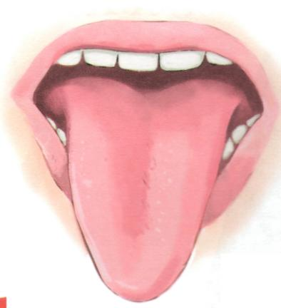 |  |  |  |  | + |  | + | +
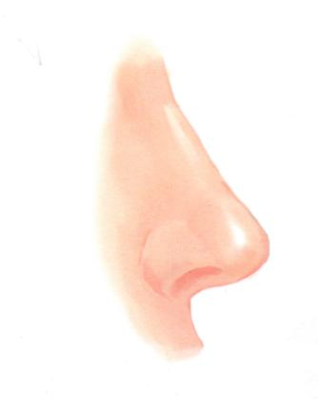 |  |  |  |  |  | +
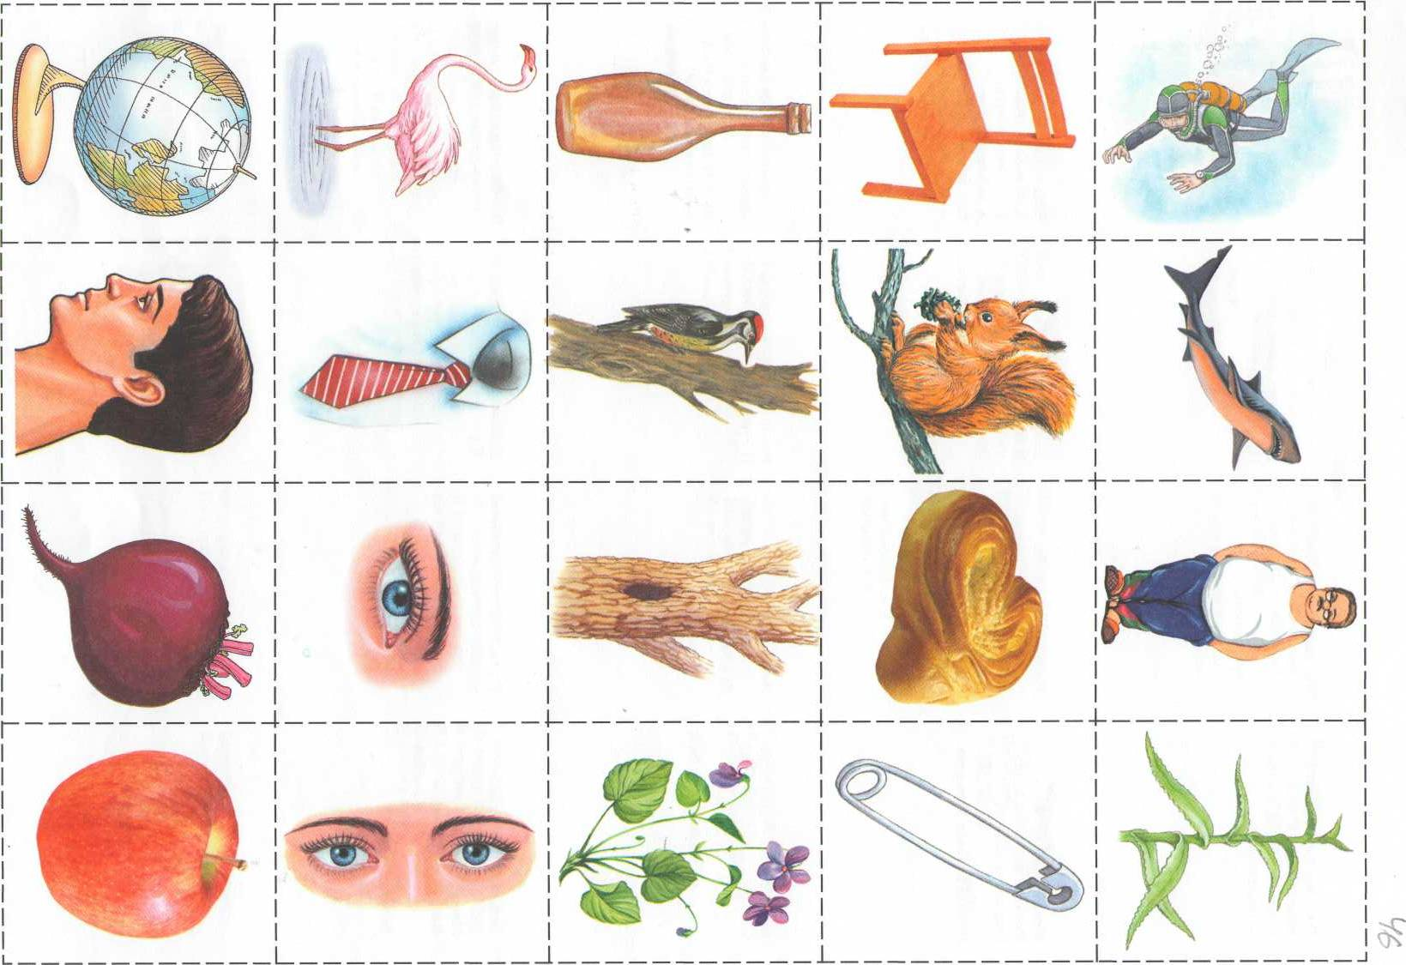 | + | + | + |  |  |  | + |  | +
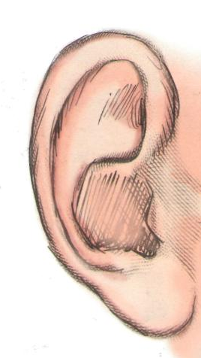 |  |  | + | +
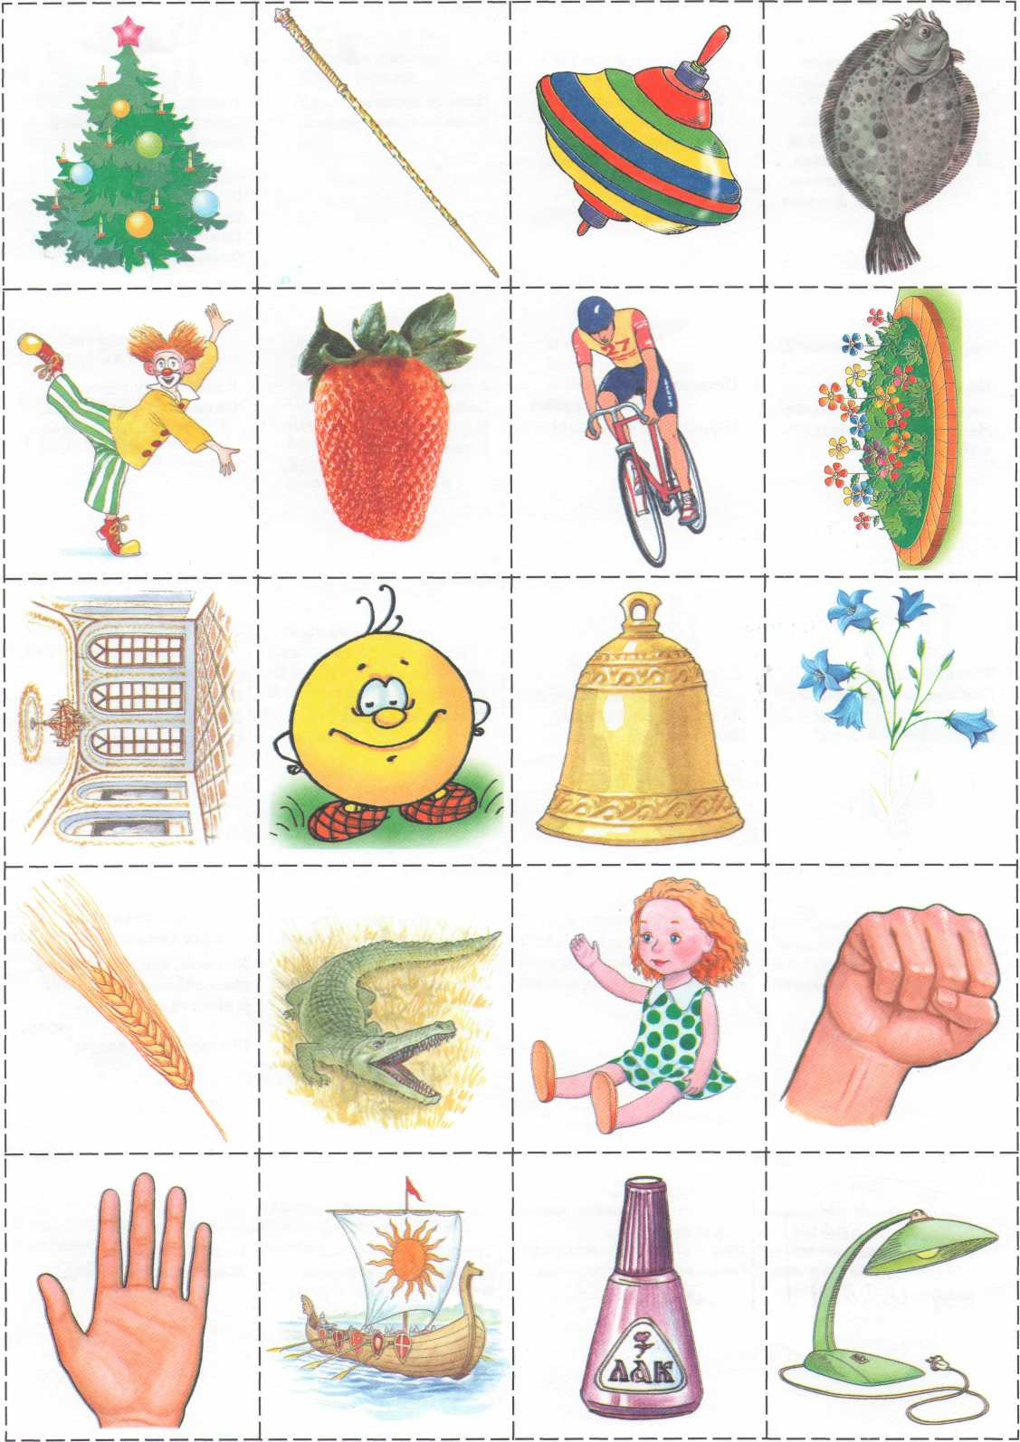 |  | + | + |  |  |  | + | +

Приложение 2

Дневник наблюдений
Предмет | Признаки |  |  |  |  |  |  |  |  |  |  |  |  |  |  |  |  | Свойства
Предмет | 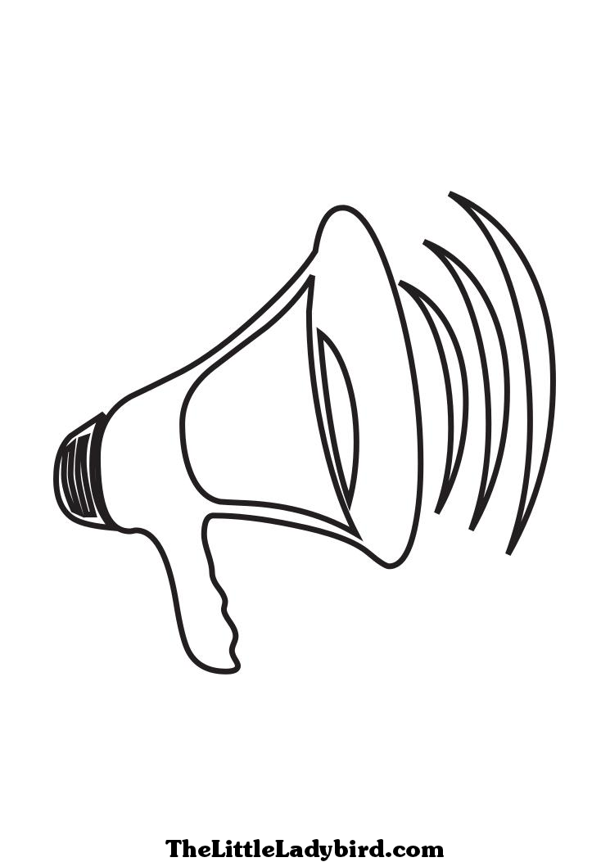 |  |  |  |  |  |  |  |  |      |  |  |  |   М |  |  |  | Свойства
1.

2.

3.

